 | UNIWERSYTET MORSKI W GDYNI  WYDZIAŁ MECHANICZNY  HYDROLOGIA MÓRZ I OCEANÓW – LABORATORIUM  KATEDRA FIZYKI | 

Imię i NAZWISKO
Data wykonania ćwiczenia

Zajęcia w Instytucie Oceanologii PAN w Sopocie – Program Argo oraz mechanizm wlewów do Bałtyku

- Wprowadzenie metodyczne
Kilka zdań o pływakach Argo i kilka zdań o rodzajach wlewów do Bałtyku – maksymalnie do końca strony.

- Profile temperatury i zasolenia z pływaków Argo

Ze strony https://dataselection.euro-argo.eu/ lub https://fleetmonitoring.euro-argo.eu/ wybieramy cztery pływaki Argo:
- z Bałtyku
- z regionu Arktyki
- z okolic równika
- z wybranej lokalizacji

Na widocznej mapie klikamy wybrany pływak (pomarańczową kropkę), zaznaczamy „show profile data” albo „show trajectory” i jeśli wykresy nie pojawią się od razu, niżej na mniejszej mapce wybieramy numer cyklu.

Wklejamy do sprawozdania wykresy zależności temperatury i zasolenia od ciśnienia w morzu.
Przykładowo:

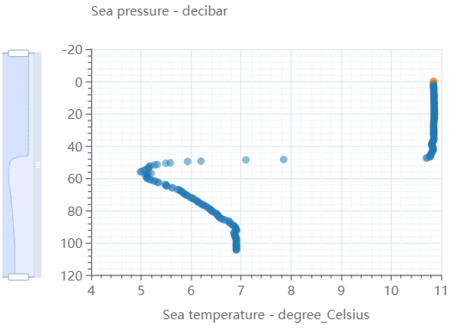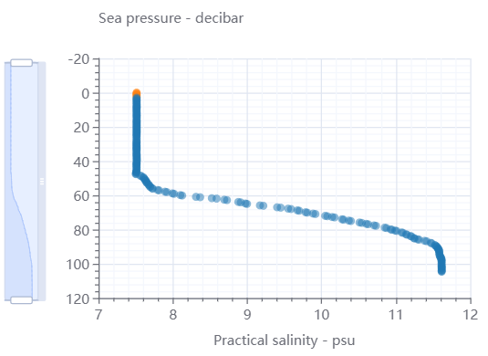
Rys. 1. Profil temperatury i zasolenia dla pływaka Argo: Float 2904032 - Cycle 20 uzyskany 16/11/2025 o godz. 04:35 w lokalizacji 54.90571N 19.30375E.

W opisie wykresu wpisujemy:
- numer pływaka i numer cyklu, np. Float 2904032 - Cycle 20
- datę i godzinę pomiaru, np. 16/11/2025 04:35:00
- lokalizację pływaka, np. 54.90571N 19.30375E

Analogicznie pokazujemy wykresy dla kolejnych pływaków.

Komentarz:
- na jakiej głębokości znajduje się termoklina i haloklina w różnych lokalizacjach?
- jakie są wartości temperatury i zasolenia powyżej i poniżej termokliny i halokliny?
- z czego mogą wynikać różnice w tych parametrach w różnych lokalizacjach?

- Dane z symulatora wlewu do Bałtyku

Dane przygotowujemy w oparciu o symulacje wykonane w Instytucie Oceanologii PAN.

